СОВЕТ ДЕПУТАТОВ
МУНИЦИПАЛЬНОГО ОКРУГА ФИЛИ-ДАВЫДКОВО

РЕШЕНИЕ

13 июля 2021 года № 7/4-СД

О согласовании установки ограждающих устройств (3 штуки) на придомовой территории многоквартирного дома по адресу: ул. Пивченкова, д. 1, корп. 3

В соответствии с пунктом 5 части 2 статьи 1 Закона города Москвы от 11 июля 2012 года № 39 «О наделении органов местного самоуправления муниципальных округов в городе Москве отдельными полномочиями города Москвы», постановлением Правительства Москвы от 2 июля 2013 года № 428-ПП «О порядке установки ограждений на придомовых территориях в городе Москве» Совет депутатов решил:
1. Согласовать установку ограждающих устройств (3 штуки) на придомовой территории многоквартирного дома по адресу: ул. Пивченкова, д. 1, корп. 3, в соответствии с проектом установки ограждающих устройств (3 штуки), согласно приложению к настоящему решению.
2. Признать утратившими силу решения Совета депутатов муниципального округа Фили-Давыдково: от 11 февраля 2020 года № 2/6-СД "О согласовании установки ограждающего устройства (№ 3) на придомовой территории многоквартирного дома по адресу: ул. Пивченкова, д.1, корп. 3" и от 17 декабря 2019 года № 12/5-СД "О согласовании установки ограждающих устройств (2 штуки) на придомовой территории многоквартирного дома по адресу: ул. Пивченкова, д.1, корп. 3".
3. Направить копии настоящего решения в управу района Фили-Давыдково города Москвы, префектуру Западного административного округа города Москвы, Дорогомиловскую межрайонную прокуратуру ЗАО города Москвы и Департамент территориальных органов исполнительной власти города Москвы.
4. Опубликовать настоящее решение в бюллетене «Московский муниципальный вестник» и разместить на официальном сайте аппарата Совета депутатов муниципального округа Фили-Давыдково www.аппарат-сд-мо-фили-давыдково.рф.
5. Настоящее решение вступает в силу со дня его принятия.
6. Контроль за исполнением настоящего решения возложить на главу муниципального округа Фили-Давыдково В.И. Адама.

Глава муниципального
округа Фили-Давыдково В.И. Адам

Приложение
к решению Совета депутатов
муниципального округа
Фили-Давыдково
от 13 июля 2021 года № 7/4-СД

ПРОЕКТ
установки ограждающих устройств (3 штуки)

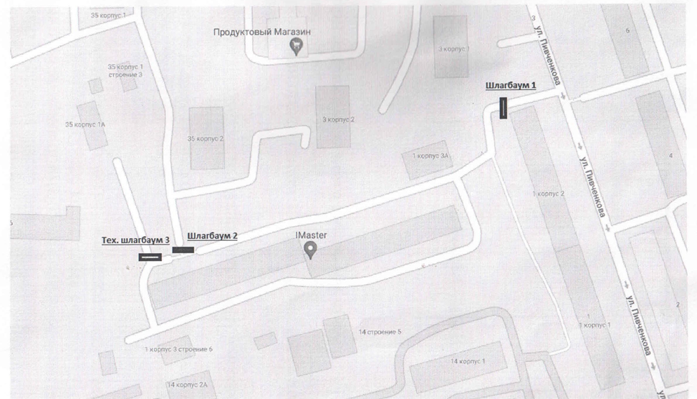

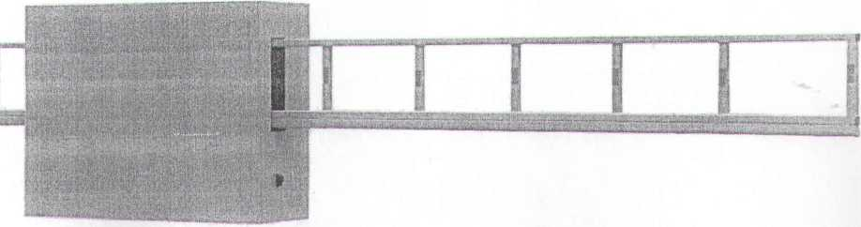

Шлагбаум откатной антивандальный
Область применения откатного антивандального шлагбаума: автостоянки, парковки, гаражные комплексы, жилой сектор, территории прилегающие к торговым и бизнес центрам и другие объекты.
Тумба шлагбаума в комплекте с направляющими роликами, размер 1250x500x1250мм.
Конструкция окрашена порошковой полиэфирной краской. Для безопасности на стрелу механического шлагбаума наклеены светоотражающие полосы.
При ширине проезда более 6 метров или при большом весе стрелы изготавливаются на базе консольных систем, аналогичных тем, которые применяются при производстве откатных ворот. Изделия такого типа рассчитываются индивидуально. Время открытия регулируется от 3 до 7секунд.
Установка шлагбаума может осуществляться как с помощью анкерных болтов в твёрдое основание (асфальт, бетон), так и путем бетонирования закладных деталей в мягкий грунт с последующим креплением на них шлагбаума.
Шлагбаум оснащен функцией разблокировки, а также автоматическим и ручным открыванием при не штатной ситуации.
В комплект входит:
- Шлагбаум (тумба, стрела со светоотражающими наклейками);
- Замок;
- Стойка опорная для стрелы шлагбаума;
- Опорная закладная для шлагбаума.

